

О фактах насилия над детьми, **распространении детской порнографии**

и других факторах,

**нарушивших права детей, вы можете сообщить в:**

*Территориальную комиссию по делам несовершеннолетних и защите их прав в г. Махачкала*

***Кравцова Галина Васильевна***

**тел. 89882912186**

**\* * \***

*Управление опеки и попечительства*

*Администрации г. Махачкала*

***Мурсалова Зарема Эмамовна***

**тел. 89285663676**

**\* * \***

*МОМВД России «Махачкала»*

*Инспектор ПДН*

***Гаджиев Хелеф Анварович***

***тел. 89285666732***

*Единый всероссийский телефон доверия для детей, подростков – теперь любой ребенок, находящийся в сложной ситуации, может позвонить по бесплатному номеру* ***8-800-2000-122*** *и получить необ- ходимую психологическую помощь.*

**МУНИЦИПАЛЬНОЕ БЮДЖЕТНОЕ**

**ОБЩЕОБРАЗОВАТЕЛЬНОЕ УЧРЕЖДЕНИЕ**

**«Гимназия №7»**

г. Махачкала ул. Танкаева 58

Телефон:

E-mail:ege201507@mail.ru

**МУНИЦИПАЛЬНОЕ БЮДЖЕТНОЕ ОБЩЕОБРАЗОВАТЕЛЬНОЕ**

**УЧРЕЖДЕНИЕ**

**«Гимназия №7»**

Предупреждение насилия в отношении детей

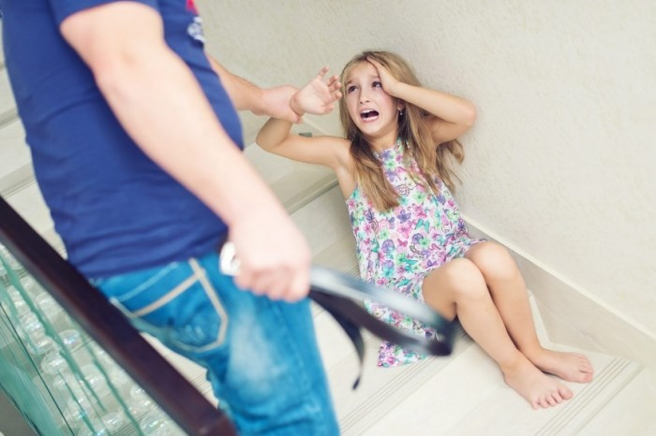

Ежегодно более 100 000 рос- сийских детей подвергаются насилию и жестокому обра- щению. Обидчиком ребенка может оказаться член се- мьи, учитель, воспитатель, родственник, чужой чело- век. Ребенок, подвергаю- щийся насилию, хранит молчание из страха, стыда или из непонимания, как

**Насилие можно предотвратить!**

действовать.

лые в детском саду, школе, магазине, на улице и дру- гих общественных местах.

***Основное правило для ре- бенка:*** *Не молчать о при- чиненной обиде, обязатель- но рассказать об этом*

**Научите детей защи- щаться в случае опасно- сти!**

1. Научите ребенка вежливо, но твердо говорить *«*НЕТ*»* на

предложение незнакомых лю- дей пройти с ними, получить игрушку, конфету, посмотреть что-то интересное и т.д.

***Основное правило для ре- бенка:*** *Сказать «НЕТ» и рас-*

*сказать о подобных предложе- ниях тому взрослому, которо- му он доверяет.*

1. Научите ребенка бежать в

случае опасности и сообщить о ней взрослым, которым он до- веряет.

***Основное правило для ре-***

***бенка:*** *Убежать и рассказать тому взрослому, которому он доверяет.*

1. Научите ребенка не мол- чать, если его обижают взрос-

*взрослому, которому он до- веряет.*

